C:\Users\zenrin\AppData\Local\Microsoft\Windows\Temporary Internet Files\Content.IE5\OYLOII2Q\MC900228485[1].wmf２０１４　園長だより　７月号　　　　　　　　　　　　　　　　　　　　　（平成26年7月18日発行）

野菜づくりと子育て

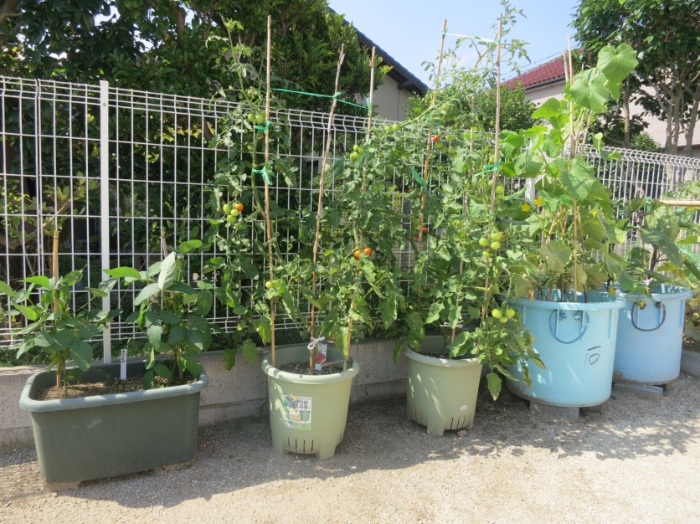

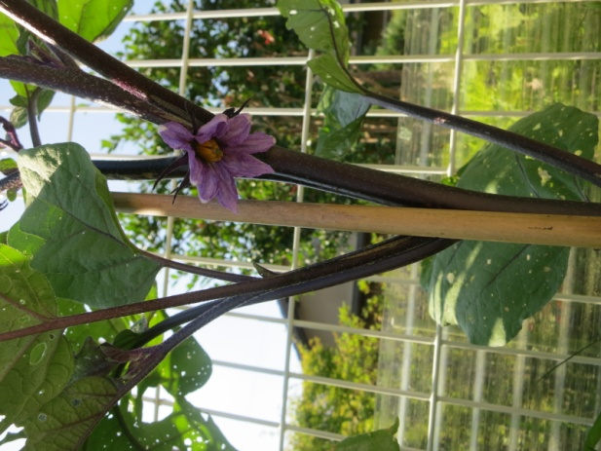

　左からエダマメ　トマト　キュウリ　ナス　　　　　　　　　　　ナスの花　『親の意見となすびの花は

千に一つの無駄もない。』

　食育とかそんな難しいこと（実は難しいことではないのですが）を考えて始めたわけではないのですが…。

　きっかけは，園庭の隅っこでダンゴムシを集めている子らが何人かいるのを見たことです。いろいろな生き物に興味を示す今，子どもたちの生活の身近にある様々なもの（本物）を見て欲しいと思ったのです。何年も前新聞で知ったことですが，足が4本あるニワトリを描いた小学生がいると話題になりました。植物や動物に限ったことではないのですが，本物の色や形や大きさをみる，手触りや堅さを感じながらさわる，においをかいだり味を知るなど，幼少時の生活体験はその後の様々な学習に影響を与え，ひいては人の生き方も左右する程重要なものです。

　ナスやキュウリは今は冬でも手に入れることができますが，本来は真夏の食べ物。エダマメやトマトもそうです。

食卓に載った，きれいに調理された，言い換えれば，原形を留めない，美味しく味付けされた後の食べ物としてしか知らないままでは困るなあ，と思ったわけです。元の形や色や匂いや手触りがどうであったかも知らないまま，子どもたちが食べ物を口に入れ続けることのないことを願っています。

　そういうわけで，園庭のブランコの脇に大きなプランターを用意し，育ててみることにしました。まずは，種を見せることから始めました。園芸用品店でエダマメ，ナス，キュウリの種，その他必要な物を買いました。5月8日に種をまき，育て始めたわけですが，種はいっぱいあるし，どうせ見せるなら園庭の隅よりも各家庭内にあった方が観察しやすいなと考え，急遽配ることにしました。保護者の皆様にはたくさん持ち帰ってご協力いただき，感謝申し上げます。ここ何日か，「キュウリがとれました。」「ナスがおいしいです。」などの声が届き，うれしく思っています。

　３５年程前，当時の職場の先輩から言われた言葉を思い出します。『野菜づくりと子育ては似てるんだよな。』

夏本番となりましが，ご家庭でも是非夏にしかできない体験，夏休みにしかできない経験（というと大げさですけれども，お金のかかるようなものばかりを言っているのではないということです。）ができますよう，幼児教育の大切さを考える者として期待しております。

　　　　　　　　　　　　　　　　　　　　　　　　　　　　　　　　　　　　　　【　園長　　平澤　正則　】